**QUIZ WEB-PROG Before UTS**

**Fanes Liu**

**2602107663**

1. **Home Page**

Di Home page terdapat banner dan menampilkan semua Artikel / Course yang tersedia

Lengkap dengan tanggal, nama penulis, dan juga deskripsi dan untuk semua page memiliki navBar dan juga Footer

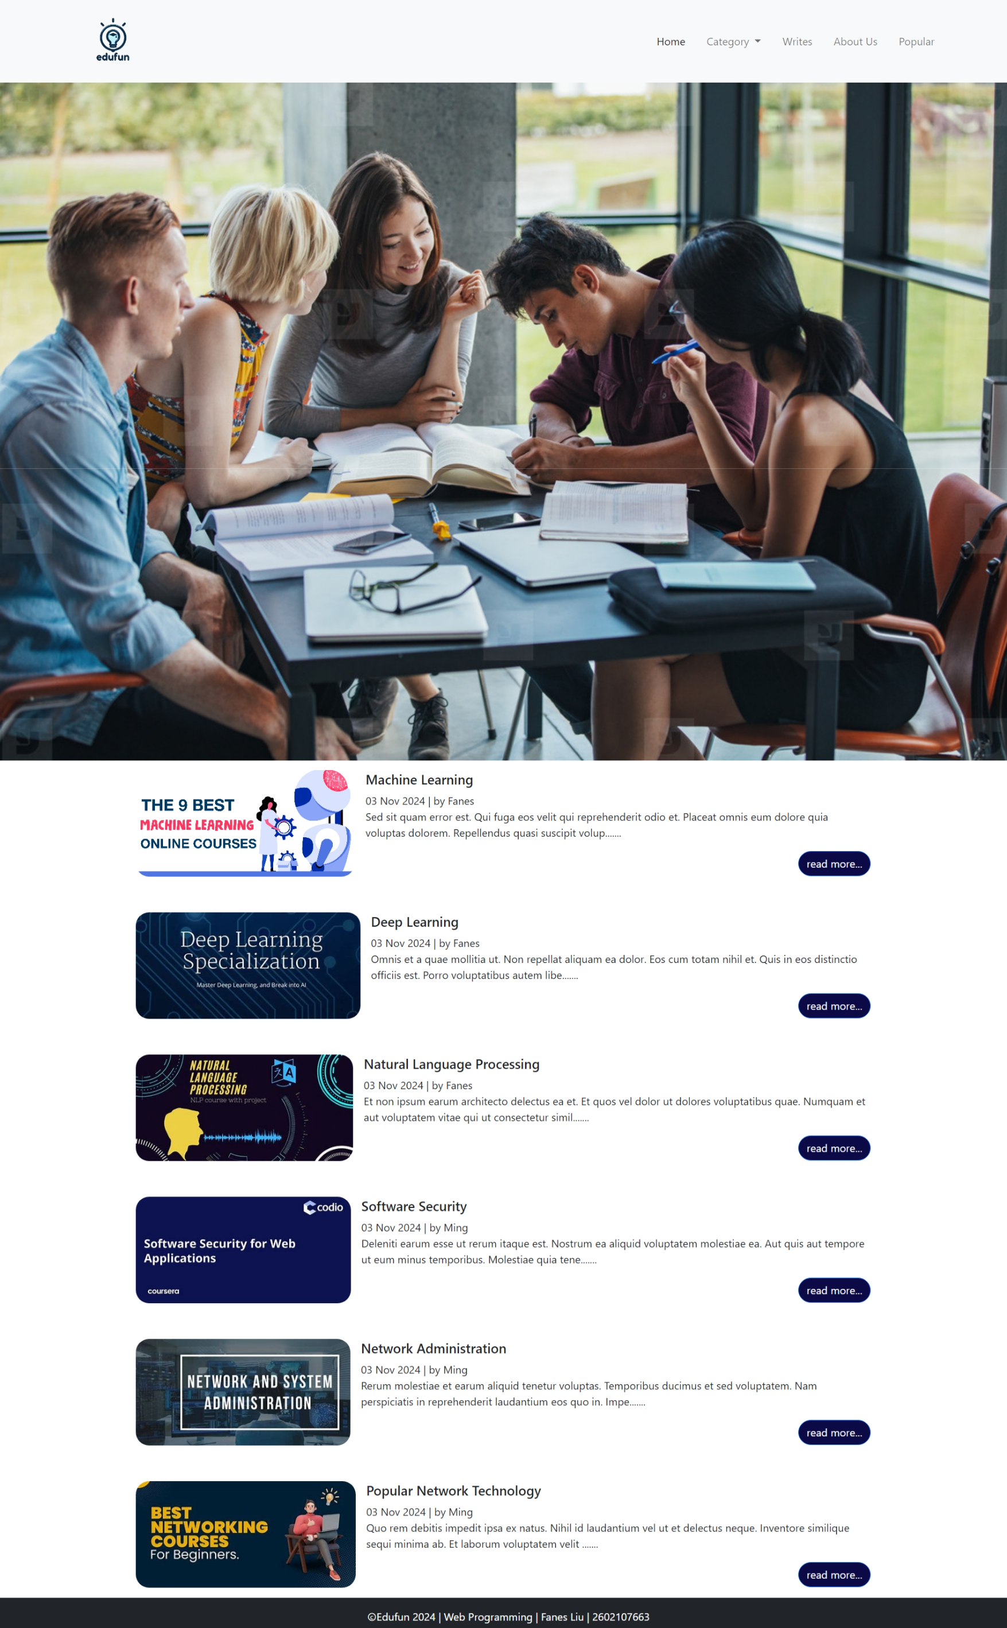

1. **Category**

Pada page ini akan menampilkan artikel berdasarkan Category nya, dengan memilih jenis kategori di navbar yang dapat di drop down. Terdapat pilihan Data science dan Network Security karena nim saya berakhiran Ganjil.

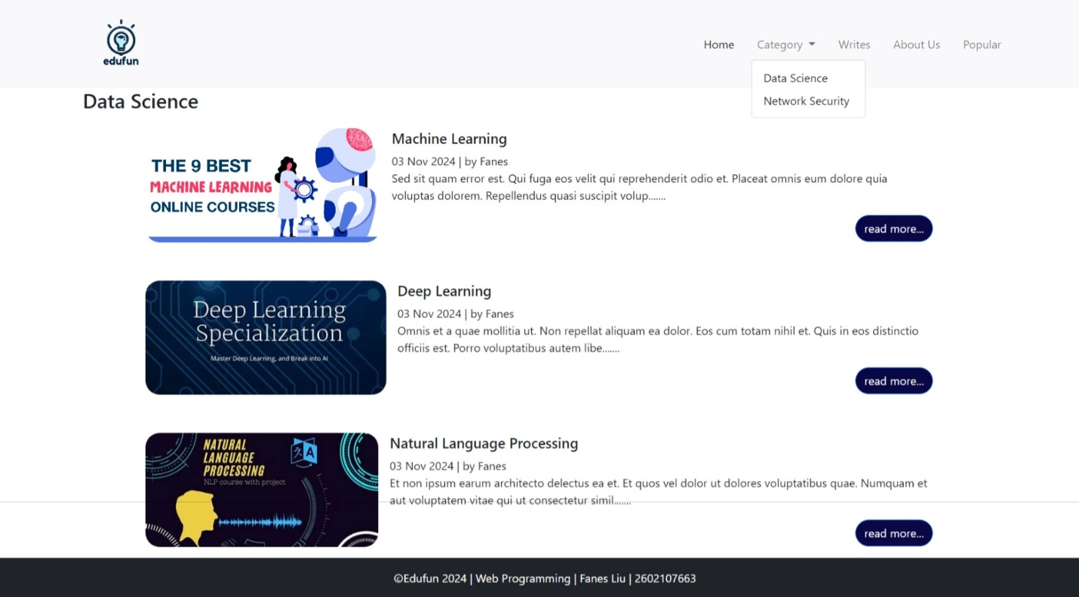

* **Read More**

Setiap artikel dapat di akses lebih lanjut dengan menekan click more maka akan di tampilkan detail course “disini saya menggunakan Faker untuk mengisi deskripsi artikel nya”

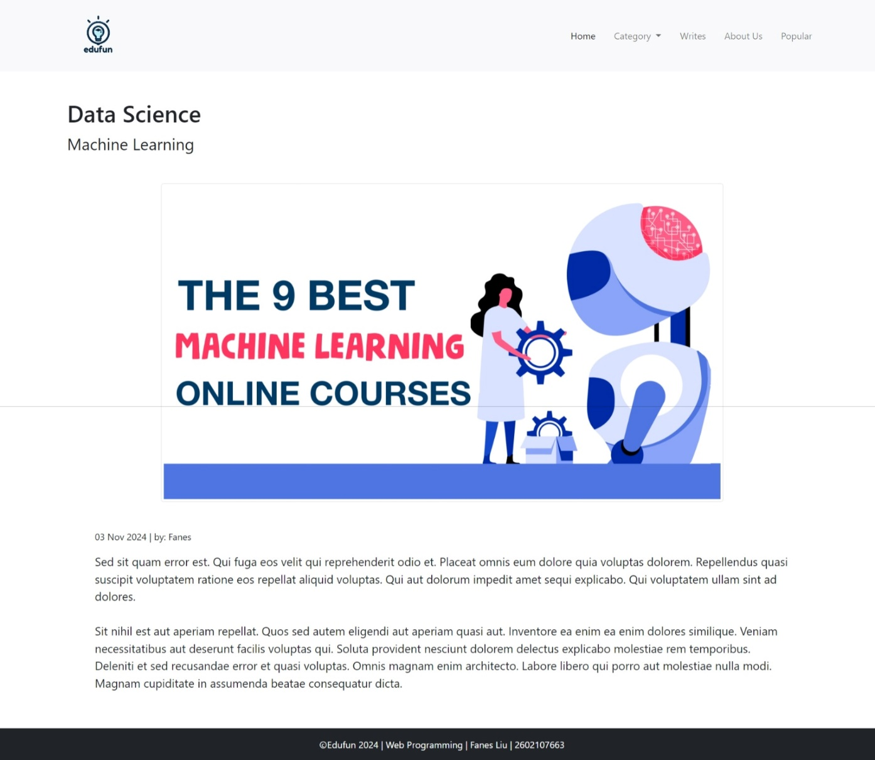

1. **Writers**

Pada Page ini akan menampilkan penulis dari artikel dan jika di klick maka akan menampilkan semua artikel atau course yang di buat oleh penulis tersebut. Dan disini saya hanya membuat 2 penulis saja yaitu unuk datascience specialist dan network security specialist.

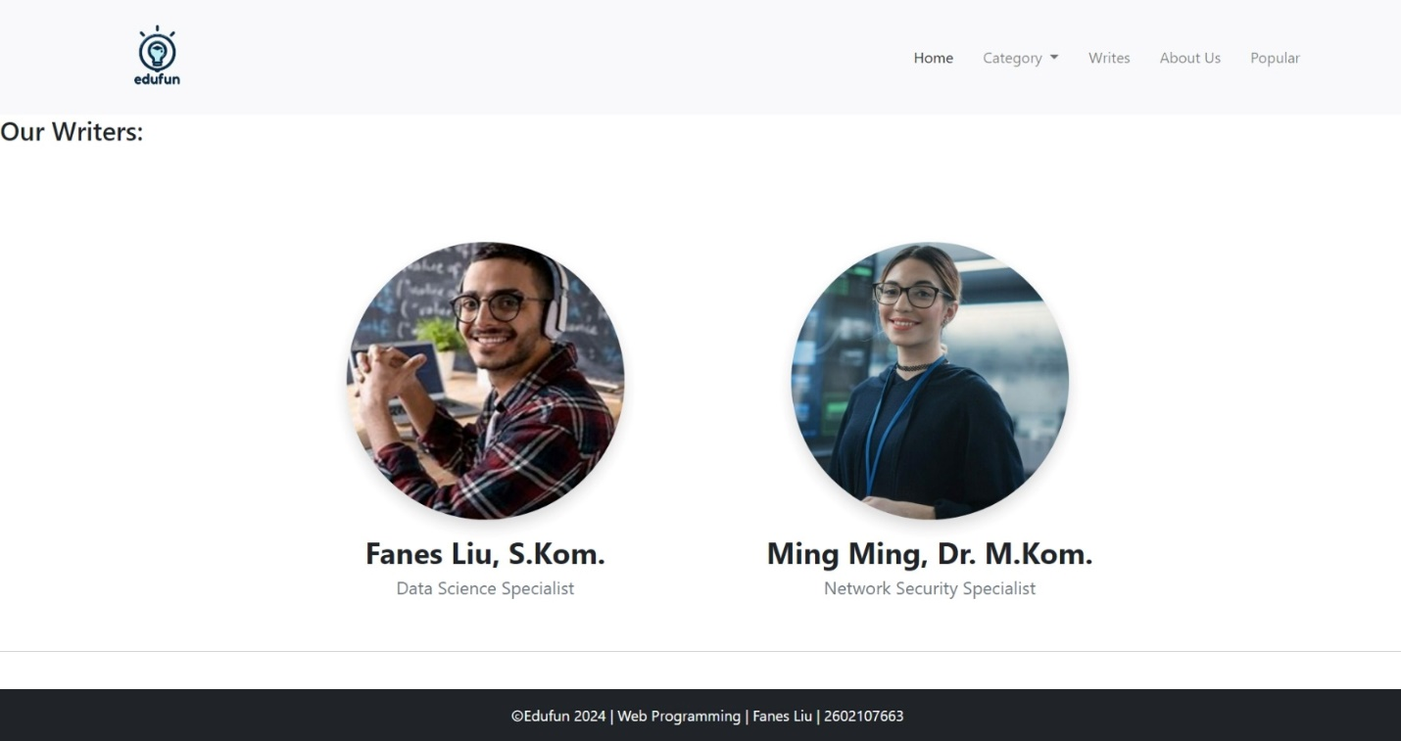

Jika di klick ming ming

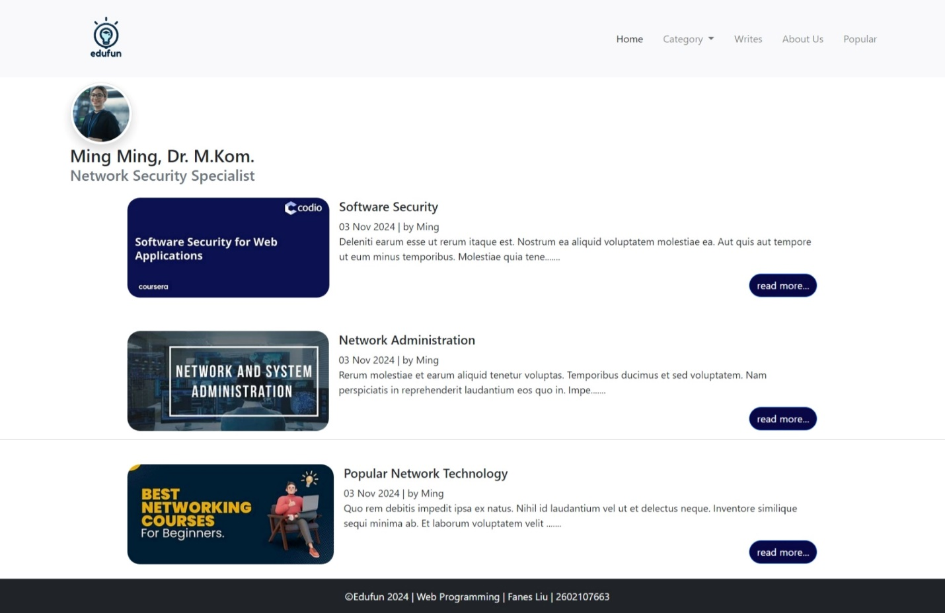

1. **About Us**

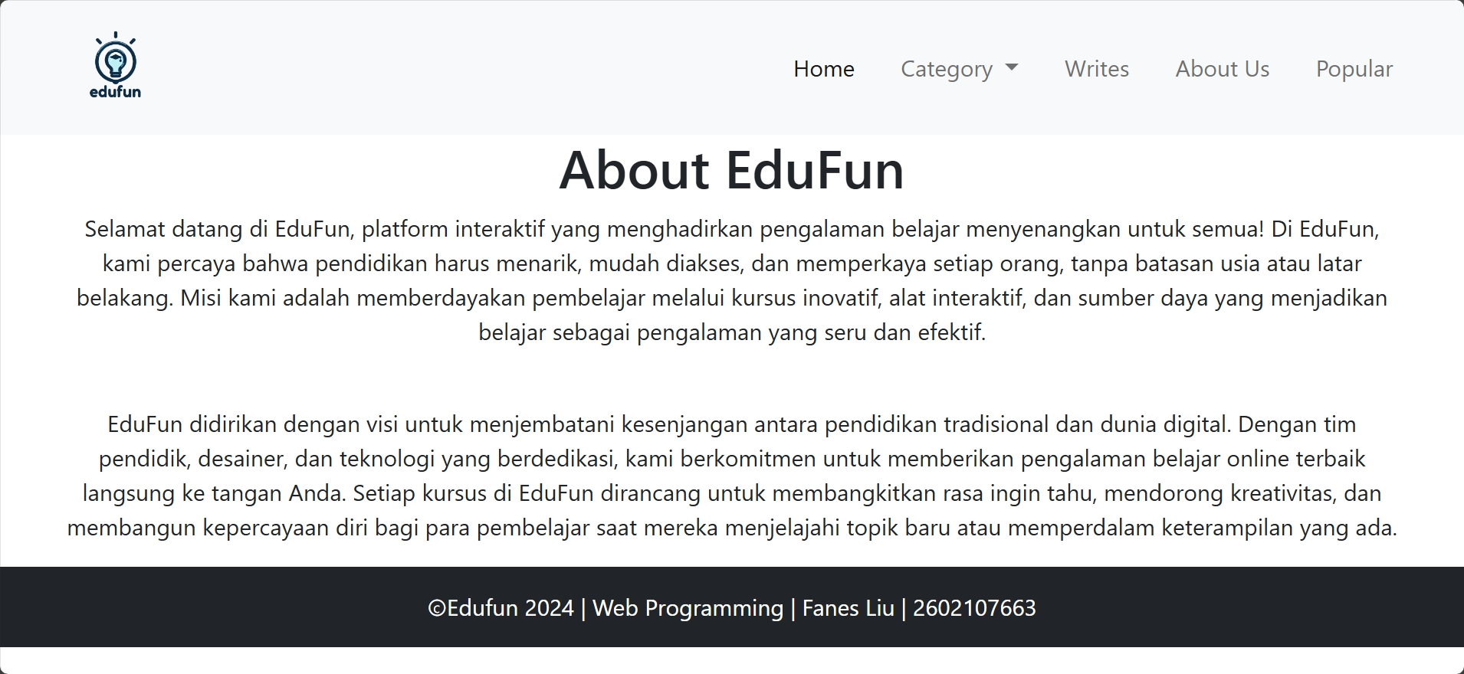

1. **Popular**

Pada popular page akan menampilkan dan mengurutkan artikel terpopuler dan terdapat pagination yang akan menampilkan page selanjutnya yang berisikan 3 artikel lain nya jika di klick di bagian bawahnya

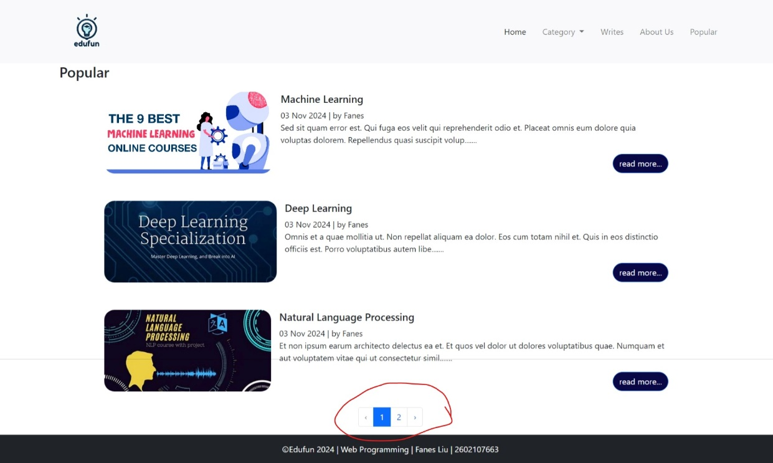

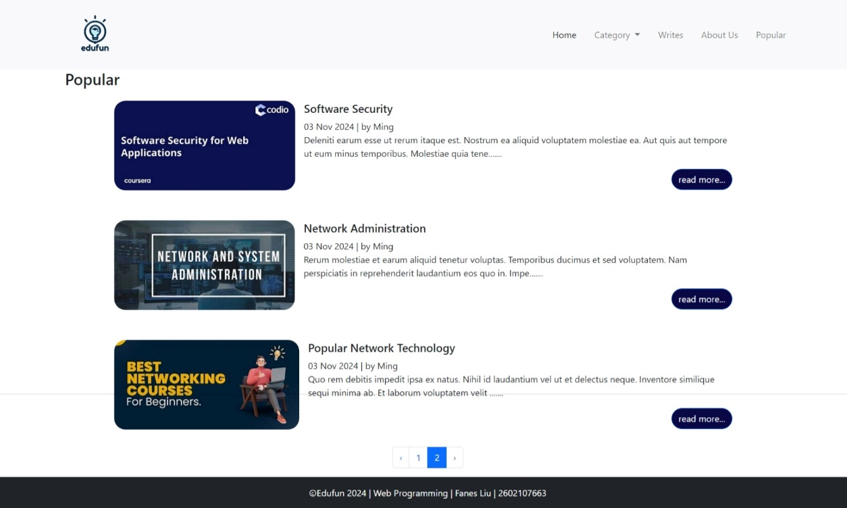

**Penjelasan MVC & Route**

1. **Model**

saya membuat 3 model dalam case ini yaitu :

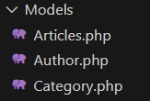

Hubungan antar model:

* Articles -> belongsto(Author) & belongsto(category)
* Author -> has many(Articles)
* Category -> has many(category)

1. **View**

.blade.php yang saya buat di views

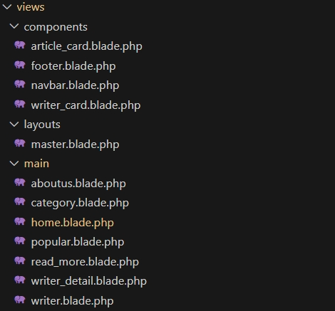

1. **Controller**

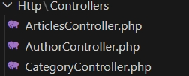

* Pada ArticlesController terdapat 3 function
* get_all_article yg mereturn view(main.home)
* getPopularArticle yang mereturn view(main.popular) per paginate (3)
* getArticleById untuk mereturn view(main.read_more) bedarsarkan ID ini saya buat buat handle readmore untuk detail artikel
* Pada AuthorController terdapat 2 function
  + Get_author yang mereturn view('main.writer') yg menampilkan semua author -> buat di writers page
  + Get_authorByID($id) yang mereturn view('main.writer_detail') bedasarkan id -> digunakan untuk meampilkan artikel bedasarkan author atau penulis
* Pada Category controller hanya terdapat 1 method yaitu getCategoryById($id) yang mereturn view('main.category') bedasarkan id nya

1. **Routing**

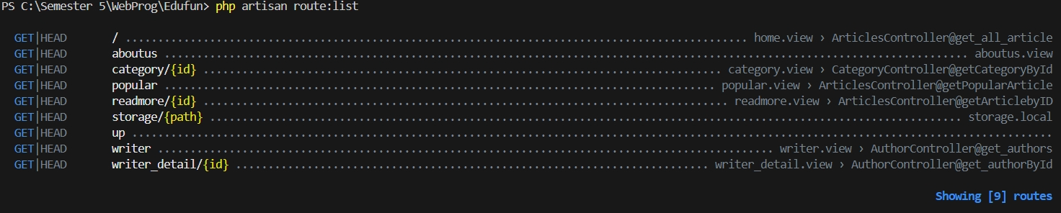

**a. Home**

* **URL**: /
* **Method**: GET
* **Controller**: ArticlesController
* **Action**: get_all_article
* **Route Name**: home.view

**b. Category**

* **URL**: /category/{id}
* **Method**: GET
* **Controller**: CategoryController
* **Action**: getCategoryById
* **Route Name**: category.view
* **Parameter**:
  + id: ID kategori

**c. Popular Article**

* **URL**: /popular
* **Method**: GET
* **Controller**: ArticlesController
* **Action**: getPopularArticle
* **Route Name**: popular.view

**d. Author**

* **URL**: /writer
* **Method**: GET
* **Controller**: AuthorController
* **Action**: get_authors
* **Route Name**: writer.view

**e. Author Detail**

* **URL**: /writer_detail/{id}
* **Method**: GET
* **Controller**: AuthorController
* **Action**: get_authorById
* **Route Name**: writer_detail.view
* **Parameter**:
  + id: ID penulis

**f. About Us**

* **URL**: /aboutus
* **Method**: GET
* **Controller**: N/A karena page nya static tidak memerlukan controller
* **Action**: N/A (menggunakan view)
* **Route Name**: aboutus.view

**g. Read More**

* **URL**: /readmore/{id}
* **Method**: GET
* **Controller**: ArticlesController
* **Action**: getArticlebyID
* **Route Name**: readmore.view
* **Parameter**:
  + id: ID artikel